**УДК 654.938**

**Ященко Илья Николаевич**

Студент 3-го курса, Амурский колледж строительства и жилищно-коммунального хозяйства,

(РФ, г. Благовещенск)

**Неисправности квадрокоптера, их устранение и как системный администратор может помочь оператору квадрокоптера.**

***Аннотация:*** *Человечество с незапамятных времен постоянно создавало устройства для автоматизации и упрощении какого-либо труда. В итоге человечество пришло к созданию квадрокоптера. Но, как и любой объект, квадрокоптер может сломаться. В этой статье будут рассмотрено: из чего состоит квадрокоптер, основные неисправности, как их устранить и как системный администратор может помочь оператору квадрокоптера.*

***Ключевые слова:*** *системный администратор, неисправности, квадрокоптер, платы, датчики.*

Сначала нужно рассмотреть то, из чего состоит корпус квадрокоптера:

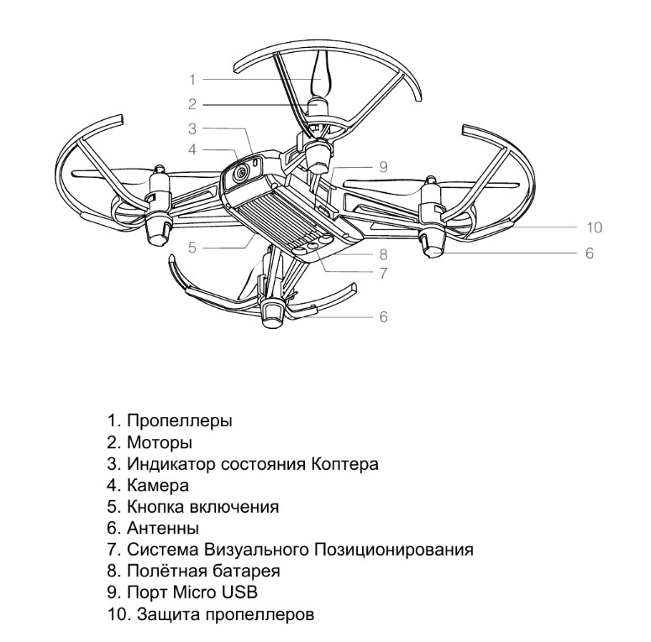

**Рис. 1** Строение корпуса квадрокоптера

Основные платы и датчики квадрокоптера и их назначение:

Core board. В ее функции входит базовая передача изображения, управление системой навигации, обход видимых препятствий и в целом управление полетами;

E.S.C, или же Electronic speed controller (Электронный контроллер скорости). Это электронная схема, которая соединяет двигатель, аккумулятор и контроллер полета, основной целью которой является изменение скорости и направления дрона;

RTK– это датчик который используется для повышения точности навигации квадрокоптеров. Оно позволяет определять координаты с высокой точностью;

RF board. Принимает и передает радиосигнал, переключает частоты;

Vision System. В состав модуля входят системы направленного видения, сенсорные системы определяющие преграды;

Барометр – дрон с помощью него фиксирует атмосферное давление и по нему определяет высоту полета;

IMU – это нерциальная измерительная единица и необходимая для поддержания стабильности и уровня вашего дрона в небе. Это встроенное устройство, которое измеряет силу, угловую скорость и высоту;

Гироскоп — отвечает за ориентацию квадрокоптера в пространстве;

Акселерометр — измеряет скорость полета в трех плоскостях.

Неисправности могут возникнуть в любой части квадрокоптера.

Список решения неисправностей:

1. Неисправности IMU

После перевозки датчики IMU нужно, на ровной поверхности, откалибровать.

1. Проблемы с компасом

Не ставить квадрокоптер рядом с металлом и магнитом;

Не летать рядом с ЛЭП и между проводами;

При наличии магнитных помех от земли, нужно приподнять квадрокоптер и перезагрузить его;

Заменить CFixer или компас.

1. Неисправность датчиков препятствий:

Если требуется калибровка датчиков - всегда ее выполняйте;

Держите датчики препятствий и нижние датчики всегда в чистоте.

Когда датчики видят препятствие, и дрон начинает автоматическое уклонение или остановку, управление с пульта блокируется до момента полного отпускания стиков. Т.е. чтобы отобрать управление у автоматики, вам нужно отпустить стики, и лишь затем заново начать управлять дроном.

1. Меняющиеся настройки безопасности

Всегда проверяйте перед полетом, какие настройки безопасности установлены.

1. Отрываются пропеллеры

Убедитесь, что пропеллеры основательно зафиксированы, независимо от того, быстросъемные они или самозатягивающиеся.

1. Ошибки ПО

Low battery. Сообщение о низком заряде появляется…правильно, при низком заряде аккумулятора. Перед обновлением ПО коптера аккумулятор должен быть заряжен не меньше чем на 50%.

Battery signal error. Если система выдает сообщение об ошибке сигнала аккумулятора, повторите обновление. Еще раз видите сообщение – зарядите аккумулятор и снова обновите ПО.

Connection error. Если вы видите сообщение об ошибке соединения:

Проверить подключение по Wi-Fi;

Замените кабель USB или само устройство, с которого проводите обновление;

Переустановить приложение;

Сменить DJI GO на DJI Assistant 2. Но это не работает с беспилотниками Phantom 3 или Inspire 1.

SD card error. Сообщение об ошибке карты памяти возникает при недостаточности места для новых данных. Если места достаточно, попробуйте загрузить прошивку на устройство, извлечь файл BIN и экспортировать его на карту памяти. При этом нельзя менять название файла или добавлять другие.

Lose Gimbal Cable. Если ПО «не видит» кабель подвеса, возможно, он вставлен неправильно. Заново подключите кабель и повторите обновление. Или замените на новый – возможно, нарушена целостность шнура.

Системный администратор может сыграть важную роль в поддержке операторов квадрокоптера, предлагая различные технические и организационные решения. Вот несколько способов:

- Обеспечение надежной инфраструктуры: Администратор может установить и поддерживать беспроводные сети, которые необходимы для связи с квадрокоптерами, что обеспечит стабильную связь во время полетов.

- Управление данными: Квадрокоптеры могут генерировать большое количество данных (например, изображения или видео). Системный администратор может организовать хранилища данных, администрировать базы данных для хранения и обработки этой информации.

- Обновление программного обеспечения: Регулярные обновления прошивки квадрокоптеров и программного обеспечения, используемого для их управления, это важная часть безопасности и функциональности. Администратор может следить за обновлениями и обеспечивать их установку.

- Кибербезопасность: Обеспечение безопасности сетевой инфраструктуры требует внимания. Системный администратор может реализовать меры по защите от несанкционированного доступа и кибератак, что особенно важно, если квадрокоптеры управляются удаленно через интернет.

- Мониторинг системы: Установление систем мониторинга, которые могут отслеживать состояние квадрокоптеров и их соединение с пультами управления, позволяет заранее обнаруживать и устранять возможные проблемы.

- Обучение и поддержка: Системный администратор может проводить обучение для операторов по работе с программным обеспечением и оборудованием, а также предоставляет поддержку при возникновении технических проблем.

- Интеграция с другими системами: Администратор может помочь интегрировать данные, полученные с квадрокоптеров, с другими системами (например, GIS или CRM), что улучшит анализ и использование собранной информации.

- Управление задачами и планированием: Создание и поддержка платформ для планирования полетов квадрокоптеров, распределение задач и координация работы операторов также могут быть в компетенции системного администратора.

Источники:

<https://drone-service.pro/chto-delat-esli/polnoe-rukovodstvo-po-nepoladkam-dronov-djl-rasprostranennye-neispravnosti-i-kody-oshibok/>

<https://dzen.ru/a/ZG97mhkHEivWx1nS>

<https://wifi.kz/articles/10-glavnykh-oshibok-pilotov-ili-kak-ne-razbit-kvadrokopter-v-pervyy-den/>

<https://djistor.ru/blogs/blog/Osnovnye-uzly-i-jelementy-BPLA-ili-ustrojstvo-drona/>